МИНИСТЕРСТВО ОБРАЗОВАНИЯ И НАУКИ РОССИЙСКОЙ ФЕДЕРАЦИИ
Федеральное государственное бюджетное образовательное учреждение
высшего профессионального образования
«Вятский государственный университет»
(ФГБОУ ВПО «ВятГУ»)
Факультет автоматики и вычислительной техники
Кафедра электронных вычислительных машин

СИНТЕЗ СИСТЕМЫ ОПЕРАТИВНОЙ ОБРАБОТКИ
Отчёт
Лабораторная работа №4 по дисциплине
“Высокопроизводительные вычислительные комплексы»

Выполнил студент группы ИВТ-42 ___________________/ Рылов А.В.
Проверил доцент кафедры ЭВМ ___________________/ Мельцов В.Ю.

Киров 2014
Задание №1.

Название задания: Задание№1_1
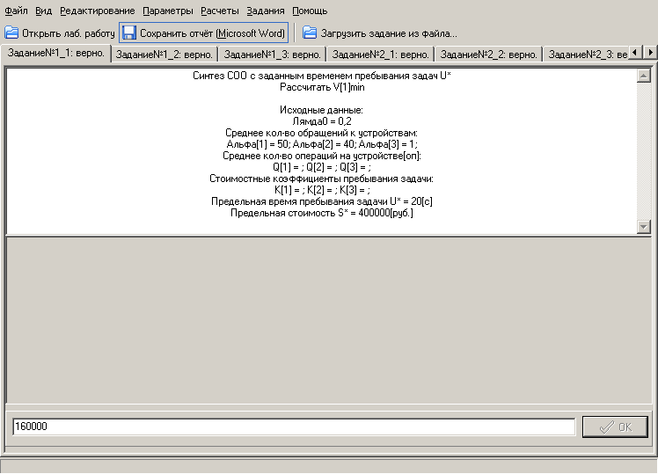Синтез СОО с заданным временем пребывания задач U*
Рассчитать V[1]min

Исходные данные:
Лямда0 = 0,2
Среднее кол-во обращений к устройствам:
Альфа[1] = 50; Альфа[2] = 40; Альфа[3] = 1;
Среднее кол-во операций на устройстве[оп]:
Q[1] = 16000; Q[2] = 5; Q[3] = 1;
Стоимостные коэффициенты пребывания задачи:
K[1] = 1; K[2] = 5000; K[3] = 100000;
Предельная время пребывания задачи U* = 20[c]
Предельная стоимость S* = 400000[руб.]

Расчетные формулы / Теоретическое обоснование / Схемы

V_{imin}=λ_{i}*Q_{i}, где λ_{i}=λ₀*α_{i}

Решение:

V[1]min = 0,2*50*160000 = 160000
V[2]min = 0,2*40*5 = 40
V[3]min = 0,2*1*1 = 0,2

Задание №2.

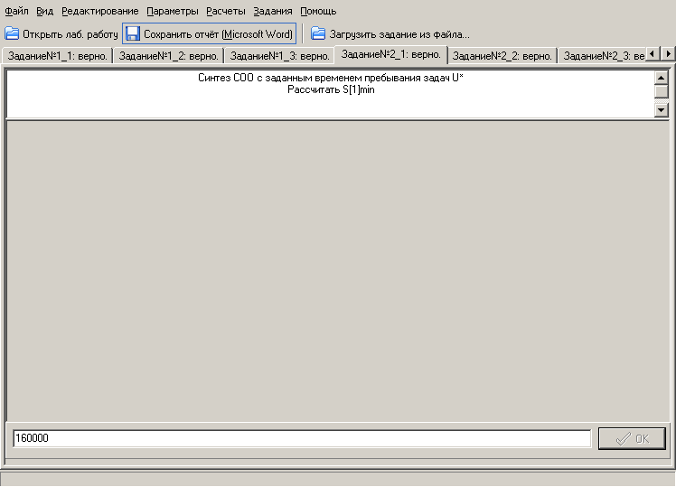Синтез СОО с заданным временем пребывания задач U*
Рассчитать S[1]min, S[2]min, S[3]min

Расчетные формулы / Теоретическое обоснование / Схемы

S_{imin}=k_{i}*V_{imin}

Решение:

S[1]min =1*160000 = 160000
S[2]min =5000*40 = 200000
S[3]min =100000*0,2 = 20000

Задание №3.

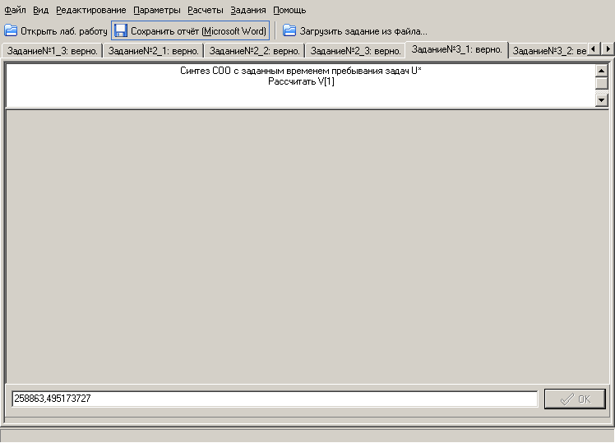Синтез СОО с заданным временем пребывания задач U*
Рассчитать V[1], V[2], V[3]

Расчетные формулы / Теоретическое обоснование / Схемы

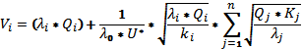

Решение:

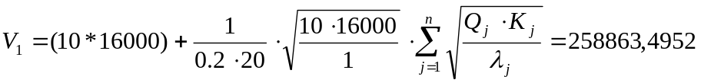
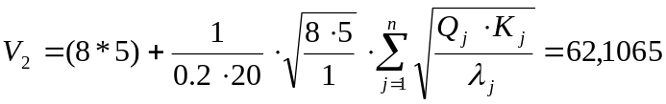
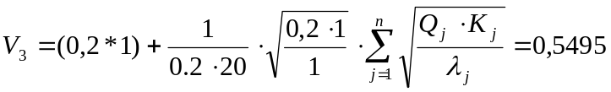
Задание №4.

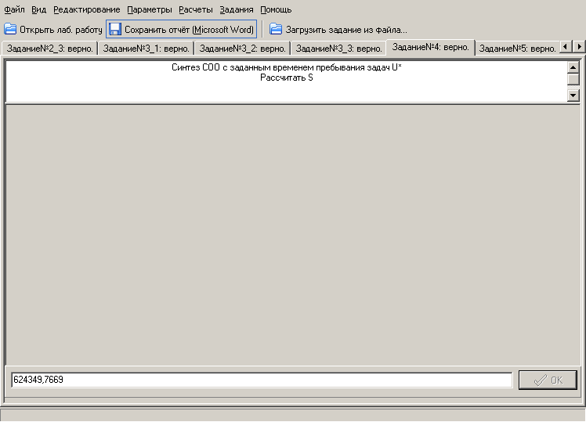Синтез СОО с заданным временем пребывания задач U*
Рассчитать S

Расчетные формулы / Теоретическое обоснование / Схемы

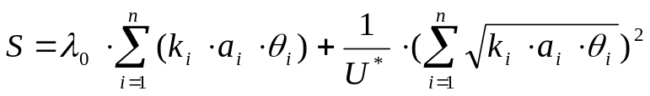

Решение:

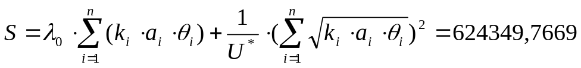

Задание №5.

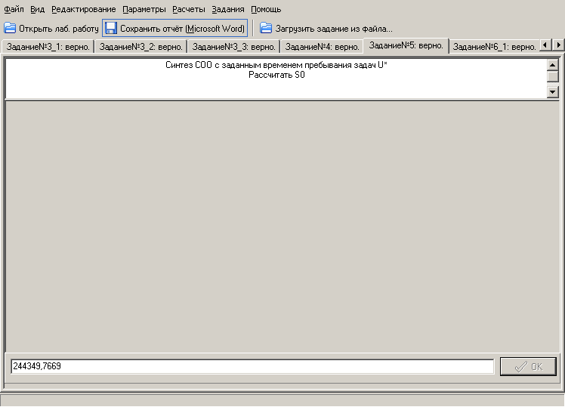Синтез СОО с заданным временем пребывания задач U*
Рассчитать S0

Расчетные формулы / Теоретическое обоснование / Схемы

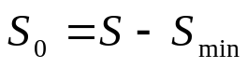, где 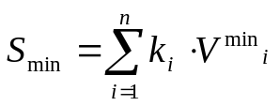

Решение:

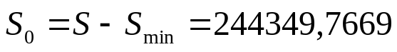

Задание №6.

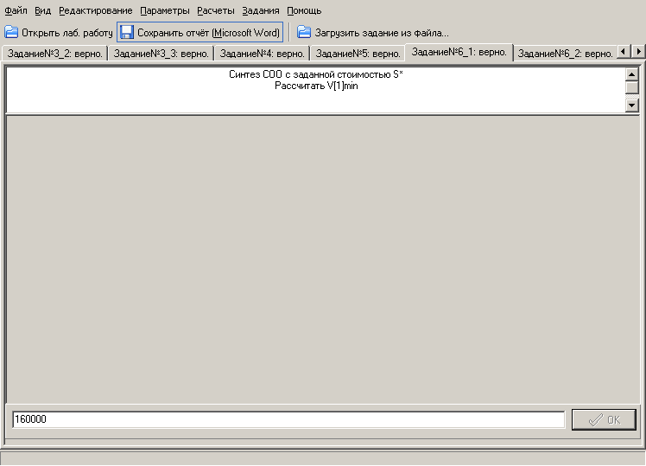Синтез СОО с заданной стоимостью S*
Рассчитать V[1]min, V[2]min, V[3]min

Расчетные формулы / Теоретическое обоснование / Схемы

V_{imin}=λ_{i}*Q_{i}, где λ_{i}=λ₀*α_{i}

Решение:

V[1]min = 0,2*50*160000 = 160000
V[2]min = 0,2*40*5 = 40
V[3]min = 0,2*1*1 = 0,2

Задание №7.

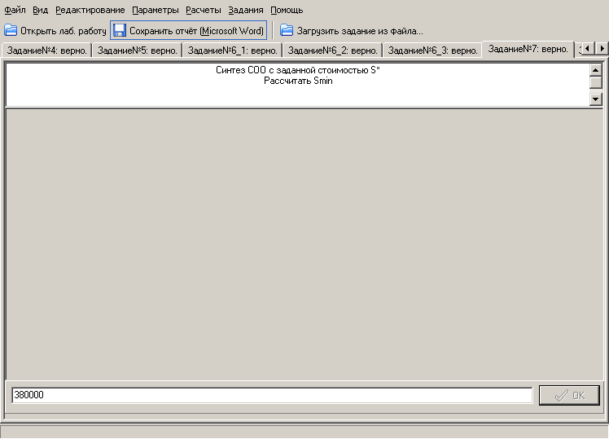Синтез СОО с заданной стоимостью S*
Рассчитать Smin

Расчетные формулы / Теоретическое обоснование / Схемы

Решение:

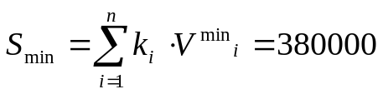

Задание №8.

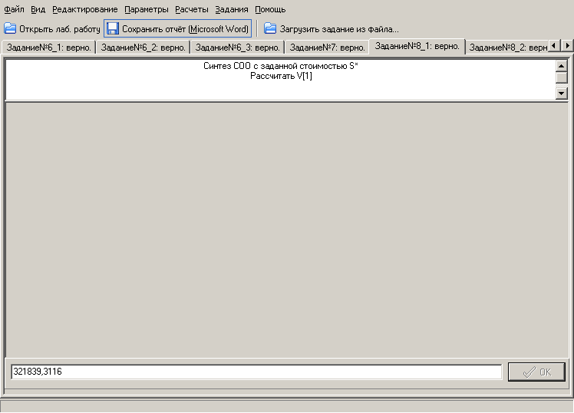Синтез СОО с заданной стоимостью S*
Рассчитать V[1], V[2], V[3]

Расчетные формулы / Теоретическое обоснование / Схемы

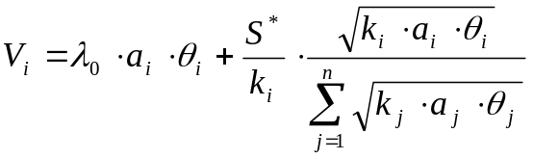

Решение:

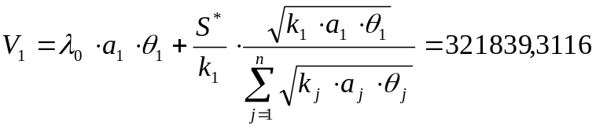
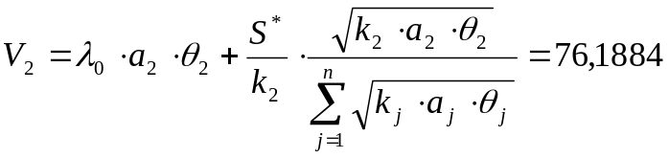
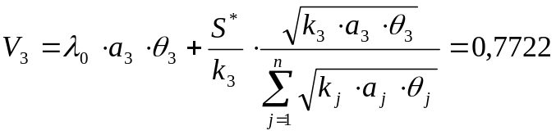

Задание №9.

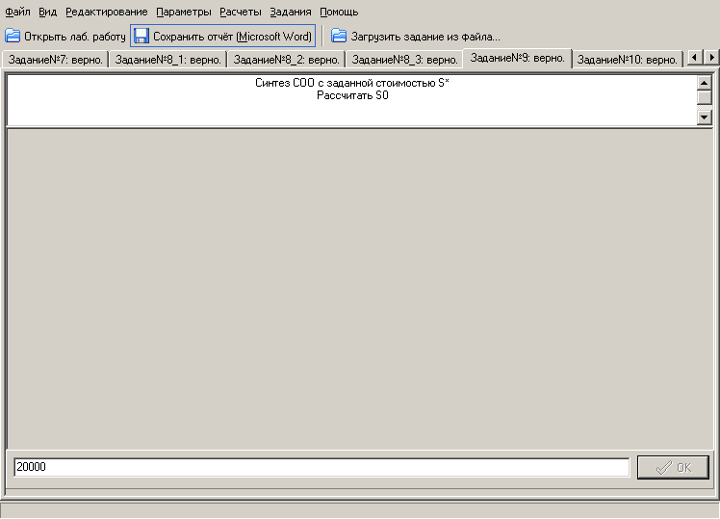Синтез СОО с заданной стоимостью S*
Рассчитать S0

Расчетные формулы / Теоретическое обоснование / Схемы

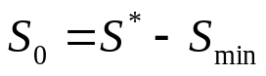

Решение:

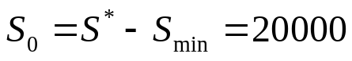

Задание №10.

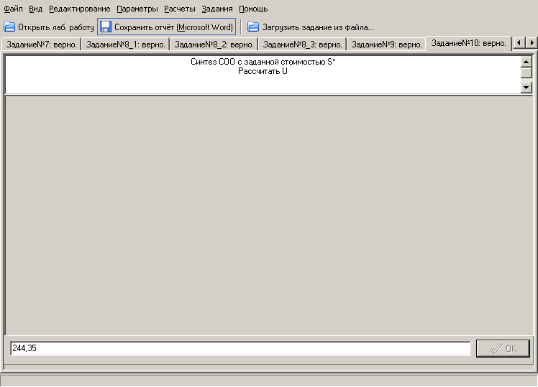Синтез СОО с заданной стоимостью S*
Рассчитать U

Расчетные формулы / Теоретическое обоснование / Схемы

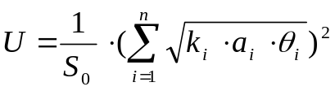

Решение:

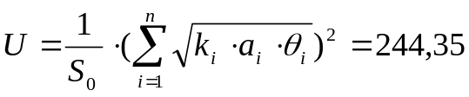

Рассчитать зависимость S=f(U*) и построить график.

Из формулы
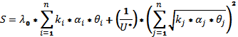

определяющей стоимость СОО, обеспечивающую производительность λ₀ и время пребывания задач U≤U, определим зависимость стоимости S от заданного времени пребывания задач в системе (Рисунок 1):

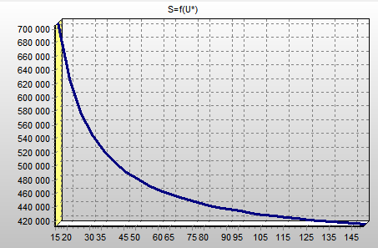
Рисунок 1 - зависимость стоимости S от заданного времени пребывания задач в системе

Значения функции представлены в таблице 1.

Таблица 1 – Значения функции
U*, c | S, руб
20 | 624349,7669
21 | 612714,0638
22 | 602136,1518
23 | 592478,0582
24 | 583624,8058
25 | 575479,8136
26 | 567961,3592
27 | 560999,8274
28 | 554535,5478
29 | 548517,0807
30 | 542899,8446
31 | 537645,0109
32 | 532718,6043
33 | 528090,7678
34 | 523735,157
35 | 519628,4383
36 | 515749,8705
37 | 512080,9551
38 | 508605,1405
39 | 505307,5728
40 | 502174,8835
41 | 499195,0083
42 | 496357,0319
43 | 493651,0544
44 | 491068,0759
45 | 488599,8964
46 | 486239,0291
47 | 483978,6242
48 | 481812,4029
49 | 479734,5988
50 | 477739,9068
51 | 475823,438
52 | 473980,6796
53 | 472207,4592
54 | 470499,9137
55 | 468854,4607
56 | 467267,7739
57 | 465736,7603
58 | 464258,5403
59 | 462830,4295
60 | 461449,9223
61 | 460114,6777
62 | 458822,5055
63 | 457571,3546
64 | 456359,3022
65 | 455184,5437
66 | 454045,3839
67 | 452940,2289
68 | 451867,5785
69 | 450826,0194
70 | 449814,2191
71 | 448830,9203
72 | 447874,9353
73 | 446945,1416
74 | 446040,4776
75 | 445159,9379
76 | 444302,5703
77 | 443467,4719
78 | 442653,7864
79 | 441860,7005
80 | 441087,4417
81 | 440333,2758
82 | 439597,5041

Рассчитать зависимость U=ϕ(S*) и построить график.

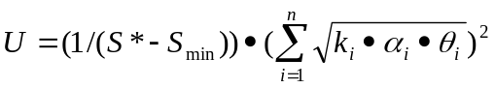

График представлен на рисунке 2.

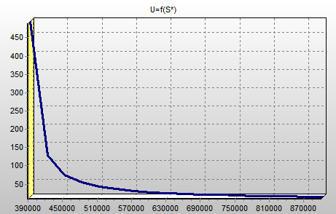
Рисунок 2 – График зависимости U=ϕ(S*)

Значения функции представлены в таблице 2.

Таблица 2 – Значения функции
S*, руб | U, с
400000 | 244,349767
401000 | 232,714064
402000 | 222,136152
403000 | 212,478058
404000 | 203,624806
405000 | 195,479814
406000 | 187,961359
407000 | 180,999827
408000 | 174,535548
409000 | 168,517081
410000 | 162,899845
411000 | 157,645011
412000 | 152,718604
413000 | 148,090768
414000 | 143,735157
415000 | 139,628438
416000 | 135,749871
417000 | 132,080955
418000 | 128,60514
419000 | 125,307573
420000 | 122,174883
421000 | 119,195008
422000 | 116,357032
423000 | 113,651054
424000 | 111,068076
425000 | 108,599896
426000 | 106,239029
427000 | 103,978624
428000 | 101,812403
429000 | 99,734599
430000 | 97,739907
431000 | 95,823438
432000 | 93,98068
433000 | 92,207459
434000 | 90,499914
435000 | 88,854461
436000 | 87,267774
437000 | 85,73676
438000 | 84,25854
439000 | 82,830429
Выводы:

1. Синтез СОО с заданным временем пребывания задач в системе
Для создания теоретически работоспособной системы с заданным быстродействием, синтезируемой в первой части Л.Р., потребуется сума равная 380000 руб. Такая цифра была получена после расчёта минимальных необходимых быстродействий устройств V_{i} ^{min}, которые равны соответственно 160000, 40 и 0,2 оп/с. Чтобы обеспечить заданное среднее время пребывания задач в системе (U*=20с), быстродействие устройств должно быть повышено. После проведения соответствующего расчёта стоимость системы была перерассчитана и составила 624349,77 рублей.
2. Синтез СОО с заданной стоимостью
В ходе синтеза СОО с заданным временем пребывания полученная цена 380000 руб. на 20000 меньше величины предоставленных средств. Следовательно, быстродействие устройств может быть повышено. После проведения соответствующего расчёта было посчитано минимальное быстродействие устройств, стоимостью 400000 руб., и составило 244,35 сек.
3. Построение оптимальной СОО
Построим оптимальную СОО двумя способами. Графическим методом и методом итераций.
Используем графический метод.
Оптимальная система по соотношению цена-время решения задачи.
Оптимальную систему характеризует точка, где график функции U=f(S*) имеет максимальную кривизну. Эта точка находится в месте пересечения графика U=f(S*) и прямой –S*+b, угол наклона которой к оси ОХ -45^{о}.
Для нахождения этой точки необходимо решить уравнение:
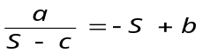,
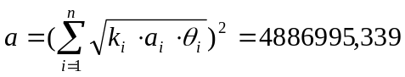
c = S_{min} =380000

Решение:
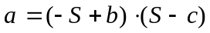
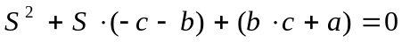
, т.к. корень один
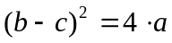
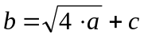
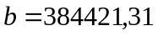

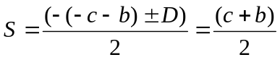
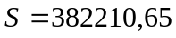руб.
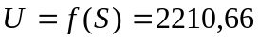c.

Проверим, вычислив К_{опт,} K⁺ и K⁻ (при добавлении ∆S).
К_{опт}=S*U= 844937795,529
K⁺= 386032 * 810,178272=312754738,696704
K⁻ = 378388* -3031,634826= -1147134238,540488
Т.о. стоимость оптимальной системы составляет 382210,65 руб., при этом среднее время пребывания задачи в системе составляет 2210,66 с.
Метод итераций. Определим, до какого предела вложение дополнительных средств в систему будет рентабельным.
Будем увеличивать стоимость СОО на 1% до тех пор, пока это будет давать уменьшение времени пребывания заявок более чем на 1%, т.е. оценим рентабельность вкладываемых средств.
Возьмём за 100 % минимальную стоимость, при которой задача выполнима в системе за конечный интервал времени S = 382210,65 руб, следовательно, время пребывания задачи в системе при данной стоимости U = 2210,66 с. Следовательно, 1% стоимости = 3822.10 руб, а 1% времени пребывания задачи в системе = 22.11 с. Будем увеличивать стоимость с шагом на 1% от исходной суммы, пока уменьшение dU не снизится до 1%. (Таблица 3).

Таблица 3 – Поиск оптимальной системы

S*, руб | U, с | Изменение U, %
382210 | 2211,31
386032 | 810,1783 | 63,36207
… | … | …
714724 | 14,60008 | 1,141836
718546 | 14,43525 | 1,128946
722368 | 14,2741 | 1,116343
726190 | 14,11651 | 1,104018
730012 | 13,96237 | 1,091963
733834 | 13,81155 | 1,080168
737656 | 13,66396 | 1,068625
741478 | 13,51948 | 1,057326
745300 | 13,37803 | 1,046263
749122 | 13,23951 | 1,03543
752944 | 13,10383 | 1,024819
756766 | 12,9709 | 1,014423
760588 | 12,84065 | 1,004236
764410 | 12,71298 | 0,994251

В результате данного метода получили оптимальную систему со стоимостью 760588 руб. и с временем пребывания заявки в системе 12,84 с., вложение средств в которую является все ещё рентабельным. Последующее вложение денежных средств неоправданно, поскольку уменьшение времени пребывания заявки будет незначительным.

